**Laudate Deum, la comodidad y la ambición**

***"Como Iglesia nos hemos conformado con pequeños actos, organizar eventos, poner paneles solares en los tejados..."***

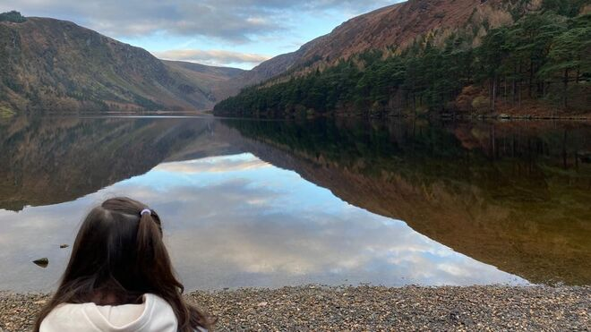

El mundo que queremos dejar a nuestros hijos Gabriel López Santamaría

**Rezo hoy a San Francisco para que me haga más ambicioso y menos cómodo para que, a pesar de que muchos de los efectos de la crisis ya son irreversibles, pueda mirar a mis hijos a la cara y decirles: “hice todo lo que estaba a mi alcance”**

**"Me duele comprobar cómo la ideología sesga la visión de muchos de mis hermanos y hermanas. Me duele comprobar “ciertas opiniones despectivas y poco racionales que encuentro incluso dentro de la Iglesia católica” (LD #14). Obispos que niegan la mayor, algún franciscano, para más inri, sacerdotes abonados a teorías conspirativas y un gran rebaño que les sigue y amplifica"**

***04.10.2023 | Gabriel López Santamaría***

Te puedes aproximar a Laudate Deum, como a casi todo en la vida, desde**distintas perspectivas**, pero eso no debe sesgar la realidad que es una: estamos en medio de una crisis climática, tal como afirma el Papa ya desde el subtítulo de la exhortación.

**Yo voy a aproximarme desde dónde más me duele, mi falta de ambición.**

Leer lo que dice Francisco sobre su motivación para escribir esta exhortación, cuando dice que, “con el paso del tiempo advierto que no tenemos reacciones suficientes mientras el mundo que nos acoge se va desmoronando y quizás acercándose a un punto de quiebre” (LD #2) fue como una bofetada.

Efectivamente, no he escuchado, no he reaccionado de manera suficiente, no he cambiado mi estilo de vida, no he salido de mi área de confort y hoy, ocho años después de Laudato Si, estamos peor.

***Efectivamente, no he escuchado, no he reaccionado de manera suficiente, no he cambiado mi estilo de vida, no he salido de mi área de confort y hoy, ocho años después de Laudato Si, estamos peor***

Cierto es que se ha avanzado mucho, que **una parte de la Iglesia ha atendido al grito de la Creación y de los más vulnerables y se ha movilizado.** Hay muchos ejemplos de esto a lo largo y ancho de nuestra Casa Común, pero no es suficiente.

No lo es, como señala el Papa, por que “por más que se pretendan negar, esconder, disimular o relativizar, los signos del cambio climático están ahí, cada vez más patentes” (LD #5) y esto es una llamada de alerta innegable.

**Yo descubrí a san Francisco de Asís a los 12 año**s, desde entonces ha sido mi modelo de santidad y me ha enseñado que no se puede disociar la vida de fe del cuidado de la creación y de la preocupación por los más vulnerables. El “grito de la tierra y el grito de los pobres” no es una invención del Papa, lleva siglos en nuestro ADN católico.

Por eso me uní al **Movimiento Laudato Si** y por eso invierto buena parte de mi vida en esta causa y me duele comprobar cómo la ideología sesga la visión de muchos de mis hermanos y hermanas. Me duele comprobar “ciertas opiniones despectivas y poco racionales que encuentro incluso dentro de la Iglesia católica” (LD #14). Obispos que niegan la mayor, algún franciscano, para más inri, sacerdotes abonados a teorías conspirativas y un gran rebaño que les sigue y amplifica. Debo reconocer que ellos sí son más ambiciosos que yo, ellos están dispuestos a hacer lo necesario para imponer su ley.

Si bien el Papa hace una gran apelación a los acuerdo políticos, al multilateralismo, a la COP 28, yo me quedo más bien con su **llamado a las personas,** porque creo que el cambio cultural necesario para resolver esta crisis solo puede provenir de las bases.

**Los poderosos tienen otros intereses y es muy difícil torcerles el pulso.**

Por eso nos dice el Papa que el “solo hecho de modificar los hábitos personales, familiares y comunitarios alimenta la preocupación frente a las responsabilidades incumplidas de los sectores políticos y la indignación ante el desinterés de los poderosos. Advirtamos entonces que, aun cuando esto no produce de inmediato un efecto muy notable desde el punto de vista cuantitativo, sí colabora para gestar grandes procesos de transformación que operan desde las profundidades de la sociedad.” (LD #71)

Como decía, he sido poco ambicioso y Laudate Deum me lo ha recordado claramente, pero este no es solo mi problema ¿verdad?

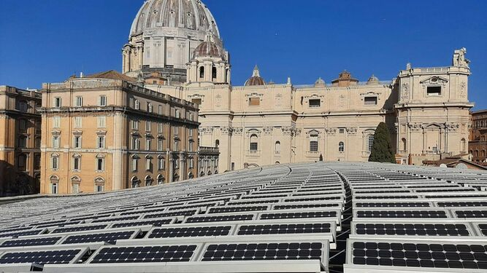

Placas solares en el tejado del Aula Pablo VI

**Como Iglesia nos hemos conformado con pequeños actos, organizar eventos, poner paneles solares en los tejados, reflexionar mucho, discutir más y ponerlo todo en manos de Dios para que Él lo resuelv**a.

Me divierte pensar en Dios Padre charlando con su Hijo: *“Les mandamos las señales, les damos las herramientas y ellos, en lugar de utilizarlas y hacerse cargo de la situación, las ignoran y se limitan a pedirnos que les ayudemos a resolverlo…”*

Esta lógica también la he visto en **muchos negacionistas, “**no hay que hacer nada, si Dios quiere que su creación fenezca, Él sabrá porqué lo hace”.

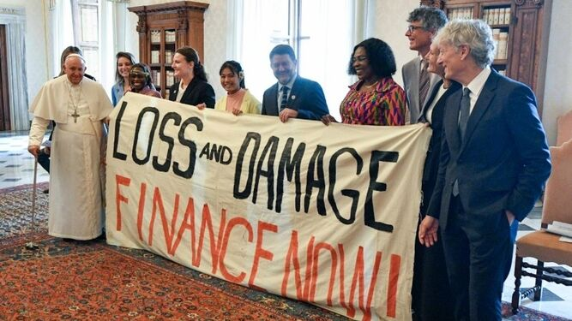

Francisco, en el Día del Medio Ambiente Vatican Media

Absurdo ¿no?

“El mundo canta un Amor infinito, ¿cómo no cuidarlo?” (LD #65) dice Francisco y en esa pregunta se resume todo.

Rezo hoy a San Francisco para que me haga más ambicioso y menos cómodo para que, a pesar de que muchos de los efectos de la crisis ya son irreversibles, pueda mirar a mis hijos a la cara y decirles: “hice todo lo que estaba a mi alcance”.

Paz y bien